Открытое Акционерное Общество
“МЕЧЕЛ”

УТВЕРЖДАЮ
Начальник отдела АСУТП

Шилейкин Л.П.

АВТОМАТИЗИРОВАННАЯ СИСТЕМА ДИСПЕТЧЕРСКОГО

УПРАВЛЕНИЯ ГАЗООБРАЗНЫМ ТОПЛИВОМ НА

ОАО ”МЕЧЕЛ”

(Газовый цех)

ТОМ 1. Общесистемная документация.

Книга 5. Руководство пользователя
Программа «UCHET»

Начальник лаборатории
Суковицин А.В.

Ведущий инженер-программист
Убогов В.А.

Челябинск 2004

Аннотация
В настоящем документе содержатся описание работы программы, методика настройки каналов приема информации, точек учета, групп учета, выходных форм. В приложении приведены исходные данные для каналов, точек учета и состава групп. Настройка системы и работа в системе разбита по уровню доступа: разработчики системы, администратор системы, пользователи системы(технологический персонал цеха) и гость системы.

Содержание
Аннотация 2
1. Назначение и условия применения программы 2
2. Характеристика программы 2
3. Главная форма 2
3.1. Строка состояния 2
3.1.1. Данные об операторе 2
3.1.2. Телесигнализация 2
3.1.3. Неисправность датчика 2
3.1.4. Опрос 2
3.2. Меню 2
4. Мгновенные значения 2
4.1. Датчиков 2
4.2. Точек учета и групп 2
4.3. Телесигнализация 2
5. История 2
5.1. Минутные и часовые значения параметров 2
5.2. Суточные отчеты 2
5.2.1. Отчет за месяц по ТУ (по группам) 2
5.2.2. Отчет за год по ТУ (по группам) 2
5.3. Дополнительные отчеты 2
5.3.1. Редактор отчетов 2
5.3.2. *** 2
5.4. Отчеты для QNX 2
5.4.1. Редактор отчетов QNX 2
5.5. История ТС 2
5.6. Протокол 2
6. Схемы 2
7. Утилиты 2
7.1. Рестарт сервера (только для зарегистрированных пользователей системы) 2
7.2. Калькулятор 2
7.3. Перевод величин 2
7.4. Расчет калорийности 2
7.5. Расчет коммерческих лимитов 2
7.6. Правка лимитов ТУ 2
7.7. Послать команду «commit» 2
8. Файл 2
8.1. О программе 2
8.2. История исправлений 2
8.3. Выход 2

Назначение и условия применения программы
АСУ Энерго предназначена для учета энергоносителей, поступающих в цех, формирования учетных документов по видам энергоносителей, выдачи оперативной информации по потреблению энергоносителей. Внедрение АСУ Энерго позволяет улучшить учет поступления и расхода всех видов энергоносителей, что повышает ответственность за их рациональное и экономное использование. Снижаются непроизводственные потери за счет раннего обнаружения ненормальных ситуаций, сокращения времени принятия решений, восстановления и ремонта.
Программа Uchet работает в операционной системе типа Windows-9*,NT,2000,XP. Для нормальной работы программы минимально необходим компьютер типа Pentium-4 с частотой 600 МГц, объемом ОЗУ 128 МБ, объемом свободной внешней памяти 500МБ и монитором с режимом 800х600 High Color.
Сопровождает систему учета «АСУ Энерго» квалифицированный Администратор системы.
Основная задача администратора системы – поддержание работоспособности системы на верхнем уровне. Для формирования исходных данных в системе необходимо создать каналы приема информации, точки учета и группы для объединения точек учета по общим признакам.

Характеристика программы
Программа Uchet представляет собой программу для управления базой данных АСУ Энерго и визуализации данных содержащихся в ней. При помощи программы «Uchet»:
- Определяются все датчики, входящие в систему учета;
- Определяются все точки учета и формулы их расчета;
- Определяются все группы учета и их состав;
- Определяются все каналы телесигнализации;
- Осуществляется просмотр всех текущих значений датчиков, точек и групп учета;
- Осуществляется непрерывный контроль за телесигнализацией с немедленным уведомлением об ее изменении;
- Осуществляется просмотр истории (трендов) датчиков, точек и групп учета за любой промежуток времени;
- Выполняются различные служебные действия (подключение к другой базе, синхронизация времени по серверу, вызов различных вспомогательных утилит и др.);
- Ведется протокол всех значимых действий пользователя;
- Получаются различные выходные формы, в том числе и настраиваемые.
Таким образом, программа Uchet является многофункциональной программой, которая одновременно является рабочим местом администратора системы, программиста и оператора.
Для организации всех этих рабочих мест в программе организован трехуровневый вход в систему с правами и возможностями соответствующих каждому рабочему месту.
Программа Uchet является диалоговой и предназначена работать только под управлением пользователя.
При своей работе программа может обращаться к базе данных по SQL-запросам, к диспетчеру данных по «сокетам» и к серверу диспетчера данных по FTP.

Главная форма
После запуска программы пользователю предлагается ввести код идентификации для регистрации в системе.
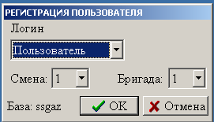
Рис. 3.1 Вход в систему
Для этого необходимо из раскрывающегося списка выбрать категорию пользователя. После чего из появившегося списка выбрать пользователя и набрать пароль. Если необходимо выбрать другую базу, то надо щелкнуть мышкой по псевдониму базы и выбрать требуемую. При успешной регистрации после небольшой паузы открывается главное окно программы.
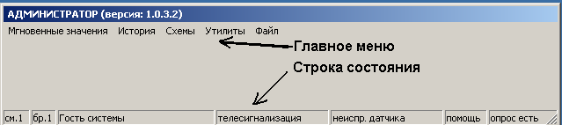
Рис. 3.2. Главное окно программы
Рассмотрим главное окно программы (Рис. 3.2. Главное окно программы). Вверху экрана расположено главное меню. Внизу – строка состояния. Функции главного меню будут объяснены далее. Рассмотрим строку состояния.

Строка состояния

Данные об операторе
Строка состояния содержит (слева направо): смену, бригаду и фамилию (должность) человека, работающего в данный момент с программой. Нажатием на любую их этих трех ячеек осуществляется смена информации.

Телесигнализация
Нажатие на эту ячейку показывает неподтвержденные сообщения от датчиков ТС (Рис. 3.3). Что бы подтвердить сообщение, сделайте двойной щелчок мышью на нужной строчке, после чего оно удалится автоматически.
Все данные о событиях ТС можно посмотреть в меню “История->История ТС”
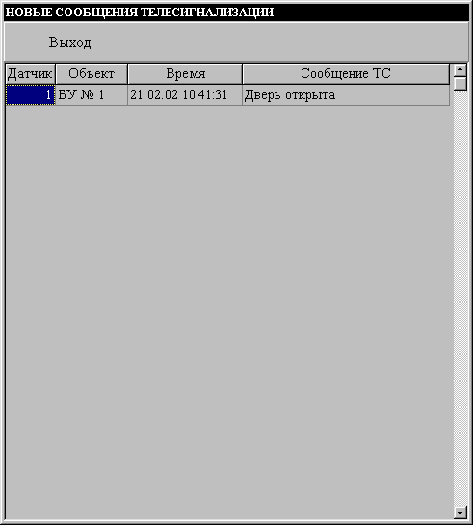
Рис. 3.3 Новые сообщения датчиков ТС

Неисправность датчика
В случае выхода из строя в этой ячейке появится мигающая надпись “Авария дат.№ХХ”, где ХХ – номер датчика, вышедшего из строя. Через 15 секунд сообщение исчезает. Нажатие на ячейку выводит окно протокола событий за сегодня (Рис. 3.5). Малиновым цветом указан датчик, последним вышедший из строя. Аварии других датчиков показаны красным цветом. Остальные события (возобновление работы, выход за границы минимума и максимума) особым цветом не отмечаются, и сообщение о них в ячейку не выводится.
Нажатие на кнопку “Данные за сегодня” переключает таблицу на отображение данных по всем датчикам (Рис. 3.4) в этом режиме датчики с событиями возобновление работы, выход за границы минимума и максимума выделяются коричневым цветом. Датчики без событий никак не выделены.
Указав номер датчика и нажав на кнопку “Найти датчик” можно переместиться сразу к нужной точке.
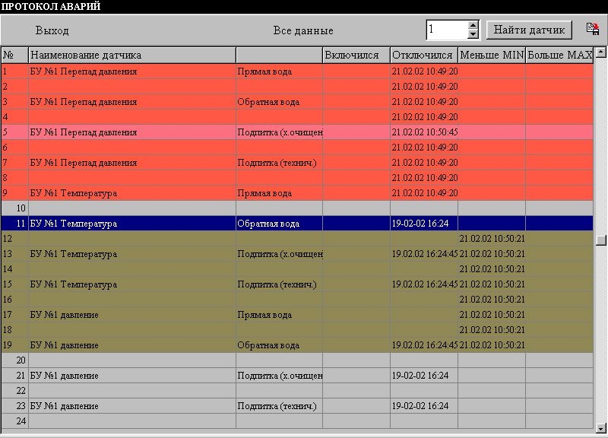
Рис. 3.4. Все данные протокола аварий

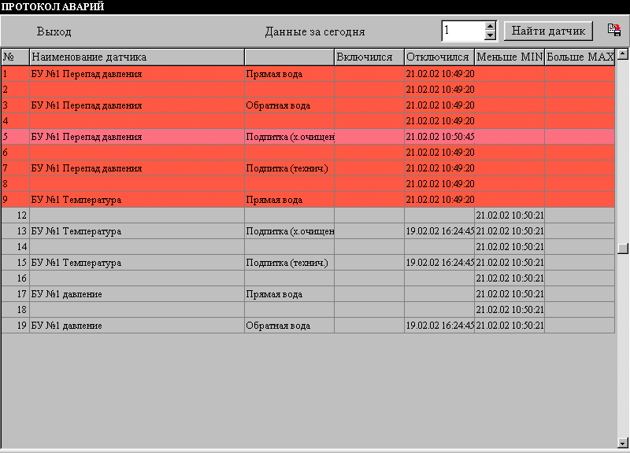
Рис. 3.5. Протокол аварий

Опрос
Нажатие на эту ячейку выключает и включает снова опрос ТС и аварий датчиков. Отключение опроса рекомендуется на медленных линиях для уменьшения задержек при работе с программой.

Меню
Основное меню программы состоит из следующих основных раскрывающихся пунктов:
- Мгновенные значения – объединяет пункты меню, которые позволяют просмотреть все текущие значения параметров системы:
- История – объединяет пункты меню, которые позволяют просмотреть тренды всех сохраняемых процессов:
- Схемы – осуществляет переход к визуализации техпроцесса:
- Утилиты – объединят вызов служебных процедур м утилит;
- Файл – объединяет информацию о программе и выход из нее.

Мгновенные значения
Раздел мгновенных значений служит для отображения текущего состояния информационных параметров системы. Раздел состоит из трех частей: датчики, точки учета и группы, телесигнализация.
В мгновенных значениях датчиков показываются: рассчитанная физическая величина, количество импульсов на датчике, его коэффициент и ток.
В мгновенных значениях точек учета и групп показано состояние точек учета или групп. Количество и порядок формул можно настраивать произвольно. Кроме этого, там имеется 12 окон, в которые можно заложить показ любой информации независимо от выбора в главной таблице.
В телесигнализации показано текущее состояние датчиков ТС.
Формы датчиков и точек учета и групп представляют собой таблицу, которая имеет общую шапку (Рис. 4.6). Значения в таблице могут браться из двух источников: из базы данных и из диспетчера данных, при этом, если по каким-либо причинам связи с диспетчером данных нет, то данные берутся только из базы. Из базы данных значения берутся также во всех случаях, когда меняется структура таблицы, а именно:
- при первом показе таблицы;
- при изменении шаблона;
- при изменении колонок.
Если структура таблицы не меняется, то данные берутся из диспетчера данных (если он доступен).
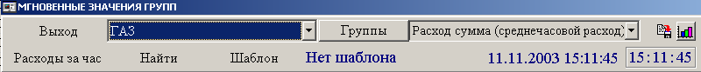
Рис. 4.6. Шапка таблицы мгновенных значений.
В шапке таблицы присутствуют следующие элементы управления:
- Кнопки:
  - Выход – Закончить работу с формой;
  - Найти – Поиск группы, точки учета или датчика по номеру:
  - Шаблон – Установка шаблона для фильтрации просматриваемых значений;
  - Группы / ТУ – Переключает вывод значений между группами и точками учета:
  - Расходы за час – Вызов формы «ПОКАЗАНИЯ ПО ВЫБРАННОМУ ЧАСУ»;
  - - Сохранение значений в виде текстового или в формате Excel файла;
  - - Переход к просмотру значений в виде гистограмм.
- Выпадающие списки:
  - Левый – Определяет систему учета;
  - Правый – Определяет формулу, которую можно добавить в таблицу.
- Время:
  - - Определяет серверное время последнего опроса, при двойном щелчке левой клавиши мыши убирает или восстанавливает текущее время. Если этот элемент меняет цвет на красный, то это означает, что данные в таблице старее одной минуты:
  - - Текущее время компьютера рабочего места, которое автоматически синхронизируется с сервером данных; при двойном щелчке левой клавиши мыши по этому элементу вместо него появляется элемент 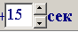, который позволяет скорректировать момент следующего опроса. Момент следующего опроса определяется как серверное время последнего опроса плюс указанная коррекция. Для возврата к показу времени необходимо аналогично сделать двойной щелчок по этому элементу. Следует отметить, что если это время меньше необходимого, то запрос на обновление будет повторяться каждую секунду, пока не обновится серверное время последнего опроса, что может сильно перегрузить систему пустыми запросами. Поэтому это время рекомендуется выбирать, исходя из реального времени обновления информации, которое можно визуально определить наблюдая за обновлением информации.

Датчиков
При вызове этого пункта меню открывается таблица мгновенных значений датчиков (Рис. 4.7).
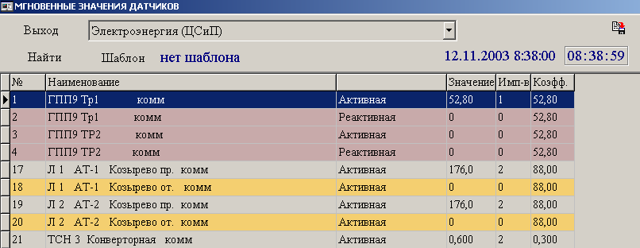
Рис. 4.7. Мгновенные значения датчиков.
В данной таблице желтым цветом выделены датчики, значения которых переключены на подмену; коричневым цветом – датчики с нулевыми значениями и розовым – датчики, значения которых не обновлялись более 10 минут.

Точек учета и групп
Данный пункт меню предназначен для просмотра мгновенных значений точек и групп учета. При его вызове открывается следующая таблица (Рис. 4.8).
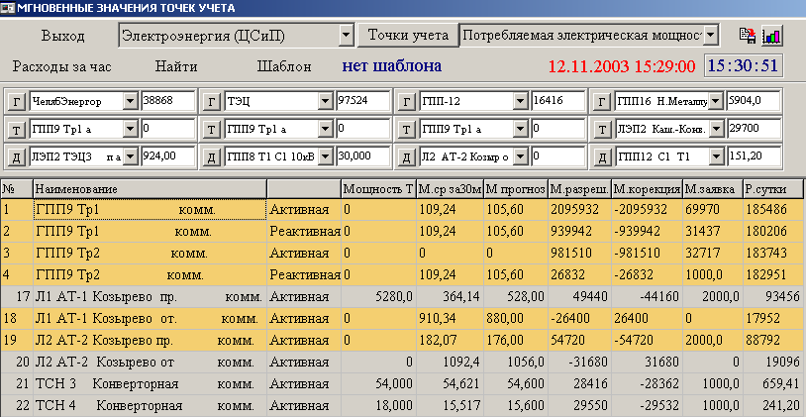
Рис. 4.8. Таблица мгновенных значений (Точки учета).
Желтым цветом в таблице выделены параметры, значения которых переключены на подмену; красным – если значение в колонке «Резерв» меньше нуля или «Прогноз» меньше «Лимита»; коричневым цветом – параметры с нулевыми значениями и розовым – параметры, значения которых не обновлялись более 10 минут.
В верхней части таблицы (под основной шапкой) расположены 12 элементов, каждый из которых состоит из кнопки выбора типа параметра, выпадающего списка с параметрами и поля, в котором отображается текущее значение параметра. Установка этих параметров осуществляется следующим образом:
Нажимается кнопка и из выплывающего меню выбирается тип отображаемого параметра (Рис. 4.9). После этого из выпадающего списка выбирается параметр (Рис. 4.10). После этого поле будет отображаться текущее значение параметра.
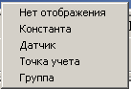
Рис. 4.9. Меню выбора типа параметра.
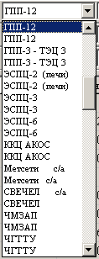
Рис. 4.10. Выпадающий список параметров.
Если в таблице выбрать какую-нибудь колонку и нажать на правую кнопку мыши, то откроется всплывающее меню (Рис. 4.11).
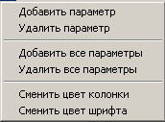
Рис. 4.11. Всплывающее меню управления таблицей.
Рассмотрим все эти пункты меню:
- Добавить параметр – В таблицу будет добавлена колонка с формулой, которая активна в правом выпадающем списке.
- Удалить параметр – Из таблицы будет удалена выбранная колонка.
- Добавить все параметры – В таблицу будут добавлены колонки со всеми возможными формулами.
- Удалить все параметры – Из таблицы будут удалены все колонки.
- Сменить цвет колонки – Для фона выбранной колонки будет вызван стандартный диалог выбора цвета.
- Сменить цвет шрифта - Для шрифта выбранной колонки будет вызван стандартный диалог выбора цвета.
При выводе мгновенных значений групп учета существует возможность просмотреть мгновенные значения входящих в выбранную группу точек учета. Для этого необходимо сделать двойной щелчок кнопкой мыши в колонке с названием группы, после чего на экране дополнительно появится таблица с соответствующими точками учета (Рис. 4.12).
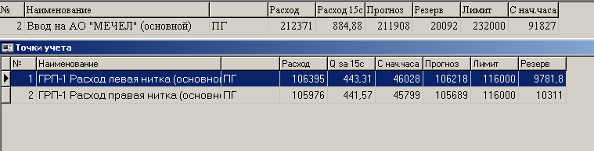
Рис. 4.12. Раскрытие состава группы.
Для получения значений за час необходимо нажать кнопку «Расходы за час», после чего откроется окно с накопленными значениями (Рис. 4.13).
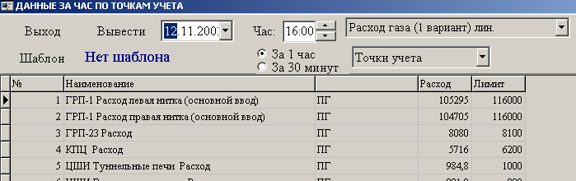
Рис. 4.13. Окно данных за час.
Для вывода данных за другой час необходимо выбрать нужную дату, час, тип параметра, формулу расчета и нажать кнопку «Вывести».
При нажатии на пиктограмму или на клавишу <Esc> открывается окно, в котором значения параметров представлены в виде столбиков (Рис. 4.14).
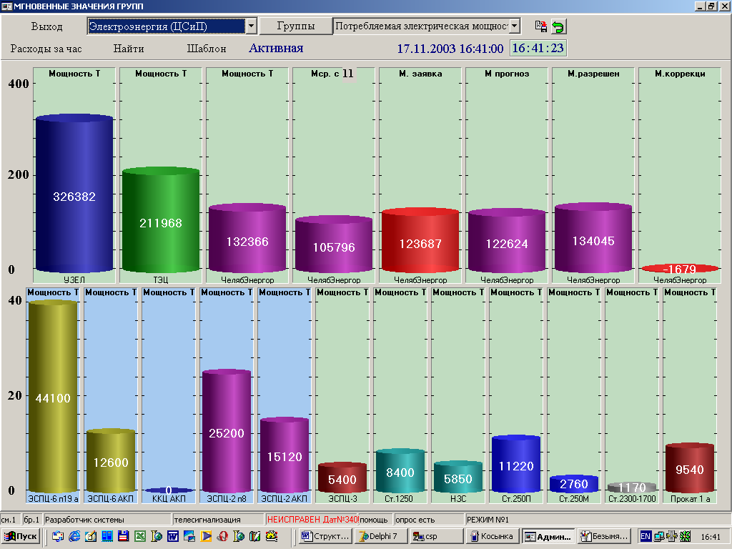
Рис. 4.14. Графическое представление параметров
На этой форме одновременно можно отображать до 20-ти параметров.
В верхнем ряду расположено 8 широких столбиков, в нижнем – 12 узких. Для удобства просмотра в каждом столбике введены горизонтальные риски с шагом 10%. Внизу столбика указано короткое название источника данных (датчик, ТУ или группа), вверху – формула (расход, лимит и т.д.). Если подвести курсор на заполненную часть и немного подождать, то всплывет полное название параметра. В середине столбика показывается текущее значение.
Двойной щелчок мышкой на столбик откроет окно настройки столбика (Рис. 4.15). В нем можно выбрать нужный параметр, цвет заполненной части и лимит (величина лимита берется как 100% наполняемости столбца).
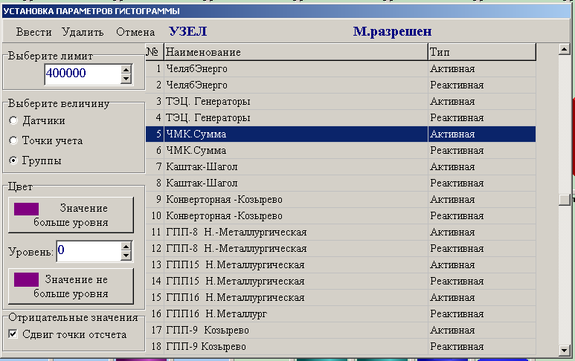
Рис. 4.15. Установка параметров столбика
Установка параметров выполняется в следующей последовательности:
- Выбирается тип параметра (Датчик, точка учета или группа);
- Щелчком мышки выбирается наименование параметра, при этом откроется всплывающее меню с названиями формул (Рис. 4.16), в котором необходимо выбрать отображаемую формулу;
- Устанавливается лимит, то есть предел максимального значения столбика;
- Если требуется, то устанавливается уровень, при превышении которого столбик будет менять цвет:
- Выбираются цвета столбика выше и ниже уровня;
- Выбирается форма отображения отрицательных значений, при отмеченном боксе «Сдвиг точки отсчета» отрицательные значения отображаются перевернутым столбиком.

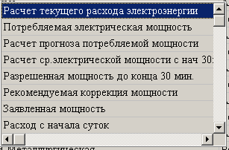
Рис. 4.16. Перечень формул
В данной форме имеется возможность настройки градуировки на форме, для этого необходимо сделать двойной щелчок мышки по полю свободному от столбиков, в результате этого откроется окно настройки (Рис. 4.17).
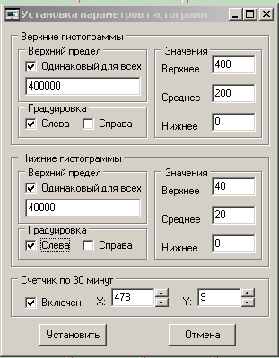
Рис. 4.17. Настройка градуировки
В этом окне выполняется настройка шкалы градуировки отдельно для верхних и нижних столбиков. Для каждого ряда можно установить одинаковый верхний предел. Значения подписей могут быть любыми, в том числе и текстовые, например, 400МВт.
Для специальных применений в этом окне предусмотрено включение счетчика от 0 до 30 минут.

Телесигнализация
При выборе данного пункта меню на экран выводится таблица текущих значений телесигнализации (Рис. 4.18). В этой таблице приводится состояние сигналов на настоящий момент и время последнего перехода в это состояние.
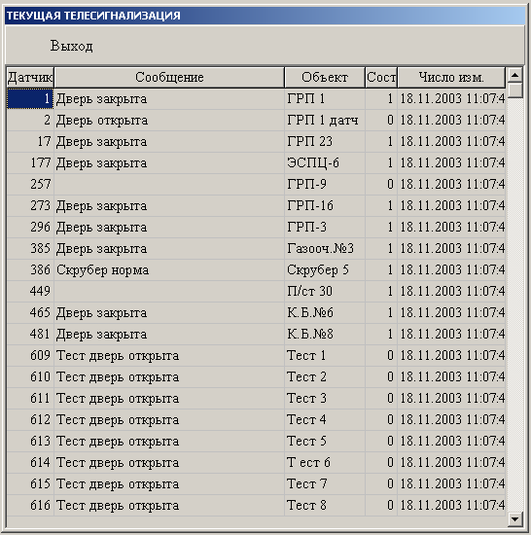
Рис. 4.18. Текущее состояние телесигнализации

История
История ведется по следующим временным шкалам: минутные значения, часовые значения, суточные значения. Для датчиков запись суточных значений не ведется. Кроме этого, в разделе есть вызов утилит, позволяющих создать практически любой отчет.

Минутные и часовые значения параметров
Следует отметить, что формы для минутных и часовых значений для всех параметров одинаковы, поэтому опишем только одну форму «Минутные значения -> Точки учета», а для остальных работа с формой будет аналогична.
При вызове данного пункта меню открывается следующая форма (Рис. 5.19).
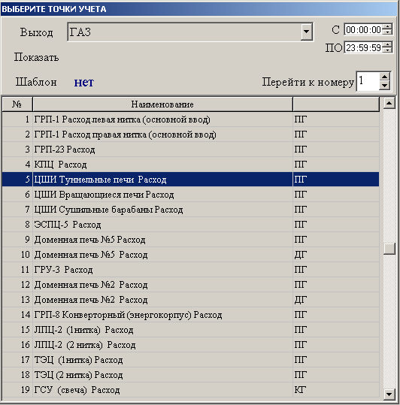
Рис. 5.19. Выбор требуемых параметров
В шапке таблицы используются следующие элементы управления:
- Кнопка «Выход» - Прекращение работы с формой;
- Кнопка «Шаблон» - Установка фильтра параметров;
- Кнопка «Показать» - Переход к просмотру требуемых трендов;
- Кнопка «Перейти к номеру» - Быстрый переход к точке учета по номеру, который установлен справа от кнопки;
- Выпадающий список – Определяет систему учета;
- Элемент 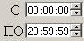 - Определяет с какого по какое время требуются значения, при этом если первое время установлено больше второго, то оно будет определять время предыдущих суток, а соответственно второе – время текущих суток.
Выбор требуемых параметров может указываться двумя способами:
- если требуется просмотреть тренд одного параметра, то можно выбрать параметр двойным щелчком мыши;
- если требуется просмотреть совместные тренды нескольких параметров, то они выбираются щелчком мышки при зажатой клавиши «Ctrl», после чего нажимается кнопка «Показать».
После двойного щелчка мышки или по нажатию кнопки «Показать» откроется следующая форма (Рис. 5.20).
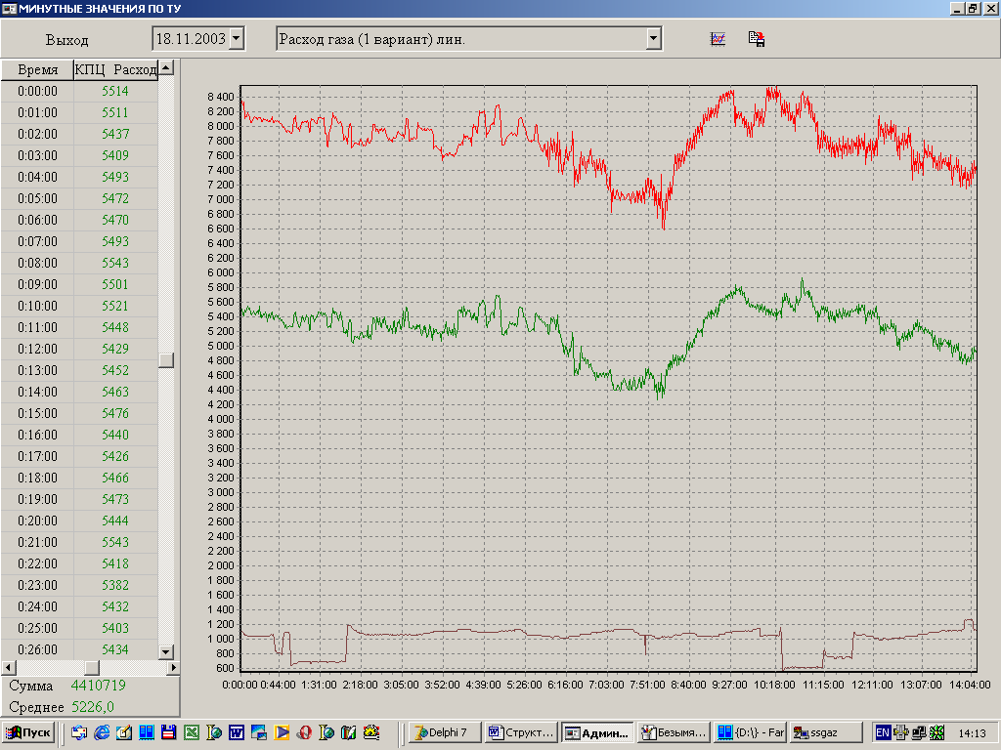
Рис. 5.20. Просмотр трендов
В этой форме используются следующие элементы управления:
- Кнопка «Выход» - Закончить работу с формой;
- Элемент - Установить требуемую дату;
- Выпадающий список – Установить требуемую формулу;
- Иконка - Вывести график в виде графического файла типа .bmp;
- Иконка - Вывести значения в текстовом формате или формате Excel;
- Движок под таблицей – Выбрать значения требуемого параметра;
- Поле под таблицей 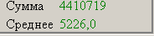 - Позволяет сменить цвет текущего графика, для этого необходимо сделать двойной щелчок мышкой по этому полю;
- Таблица – Позволяет просмотреть значения в увеличенном масштабе по времени, для этого необходимо щелкнуть мышкой по интересующему значению;
- График – Позволяет увеличить масштаб любого участка графика, для этого необходимо зажав левую кнопку мыши нарисовать требуемый прямоугольник. Если на графике зажать правую кнопку мыши, то можно передвигать график, перемещая мышку в требуемом направлении. Для приведения графика в исходный вид, необходимо просто щелкнуть мышкой по графику.

Суточные отчеты
При вызове суточных отчетов пользователю предварительно предлагается выбрать параметр, по которому требуется отчет (Рис. 5.21).
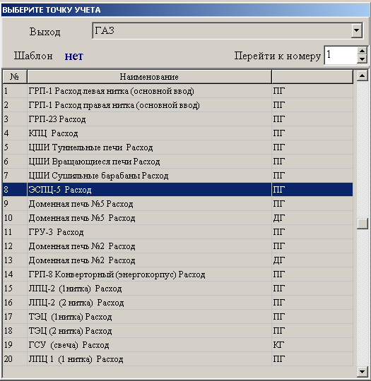
Рис. 5.21. Выбор параметра
В шапке таблицы используются следующие элементы управления:
- Кнопка «Выход» - Прекращение работы с формой;
- Кнопка «Шаблон» - Установка фильтра параметров;
- Кнопка «Перейти к номеру» - Быстрый переход к точке учета по номеру, который установлен справа от кнопки;
- Выпадающий список – Определяет систему учета;
Выбор требуемого параметра осуществляется двойным щелчком мыши, после которого на экране отображается форма требуемого отчета.

Отчет за месяц по ТУ (по группам)
Формы отчетов за месяц по ТУ и по группам построены одинаково (Рис. 5.22).
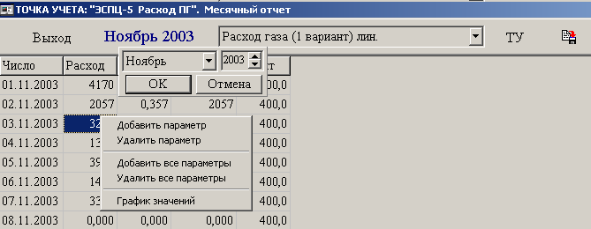
Рис. 5.22. Суточный отчет за месяц
В шапке таблицы присутствуют следующие элементы управления:
- Кнопки:
  - Выход – Закончить работу с формой;
  - ТУ/Группа – Выбор других точки учета/группы:
  - - Сохранение значений в виде текстового или в формате Excel файла;
- Выпадающий список – Определяет формулу, которую можно добавить в таблицу.
- Месяц, год - Определяет месяц и год отчета, при щелчке левой клавиши мыши открывается окошко для смены времени отчета.
Для вызова всплывающего меню необходимо сделать двойной щелчок мышкой по таблице.
Рассмотрим все эти пункты меню:
- Добавить параметр – В таблицу будет добавлена колонка с формулой, которая активна в правом выпадающем списке.
- Удалить параметр – Из таблицы будет удалена выбранная колонка.
- Добавить все параметры – В таблицу будут добавлены колонки со всеми возможными формулами.
- Удалить все параметры – Из таблицы будут удалены все колонки.
- График значений – На экран выводятся значения таблицы в виде графика. (Рис. 5.23)
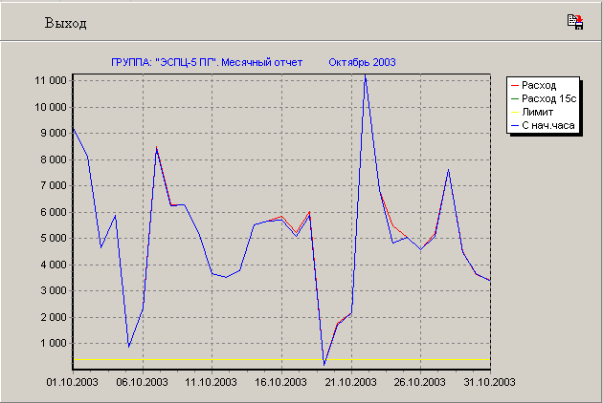
Рис. 5.23. График суточных значений за месяц

Отчет за год по ТУ (по группам)
Формы отчетов за год по ТУ и по группам построены одинаково (Рис. 5.24).
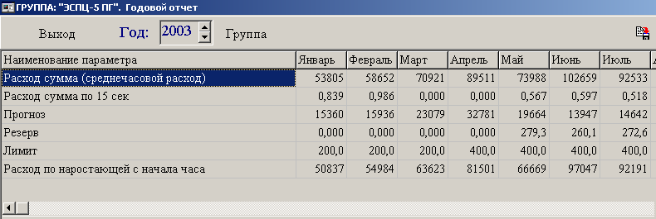
Рис. 5.24. Отчет за год
В шапке таблицы присутствуют следующие элементы управления:
- Кнопки:
  - Выход – Закончить работу с формой;
  - ТУ/Группа – Выбор других точки учета/группы:
  - - Сохранение значений в виде текстового или в формате Excel файла;
- Год - Определяет год отчета.
Бегунок внизу таблицы служит для прокрутки таблицы по горизонтали, так как одновременно все месяцы на экран не входят.

Дополнительные отчеты

Редактор отчетов

***
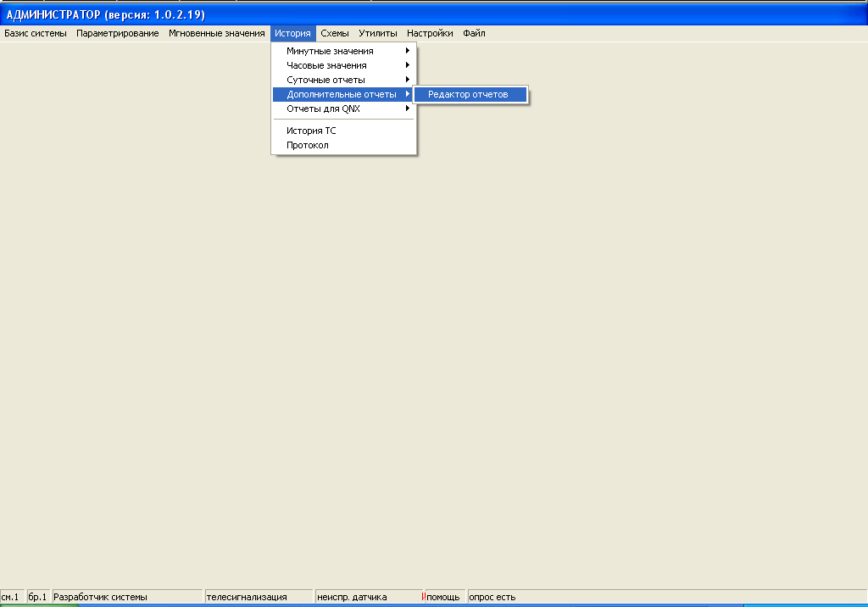
Рис. 5.25 Вызов дополнительного редактора отчетов.

Отчеты для QNX

Редактор отчетов QNX
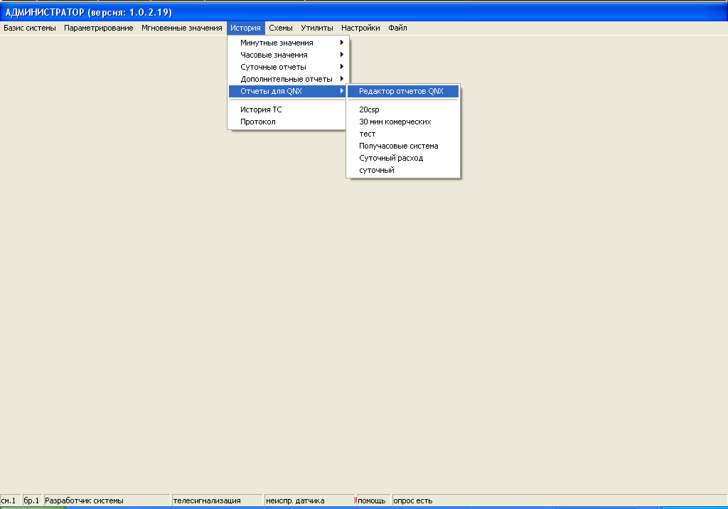
Рис. 5.26 Вызов редактора отчетов под QNX и подготовленных шаблонов.

История ТС
При вызове данного пункта меню на экран выводится таблица с историей телесигнализации (Рис. 5.27).
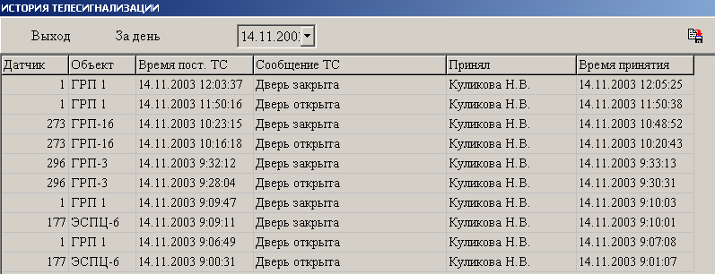
Рис. 5.27. История телесигнализации за день
В шапке таблицы используются следующие элементы управления:
- Кнопки:
  - Выход – Закончить работу с формой;
  - За день – Кнопка переключения на вывод информации по объекту;
  - - Сохранение значений в виде текстового или в формате Excel файла;
- Дата - Определяет дату, на которую выводится информация.
При переключении на вывод информации по объекту форма принимает вид (Рис. 5.28).
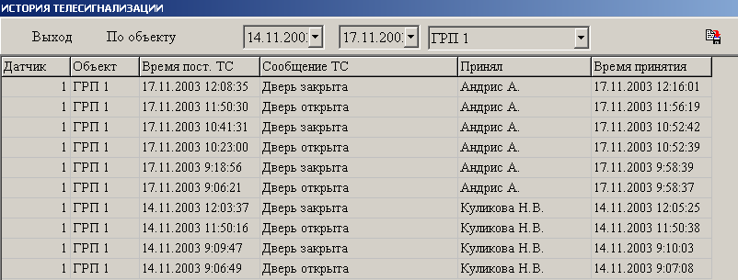
Рис. 5.28. История телесигнализации по объекту
В шапке таблицы используются следующие элементы управления:
- Кнопки:
  - Выход – Закончить работу с формой;
  - По объекту – Кнопка переключения на вывод информации за день;
  - - Сохранение значений в виде текстового или в формате Excel файла;
- Даты - Определяет с какой по какую дату, выводится информация;
- Выпадающий список – Определяет объект, по которому выводится информация.

Протокол
При вызове данного пункта меню на экран выводится протокол работы системы (Рис. 5.29).
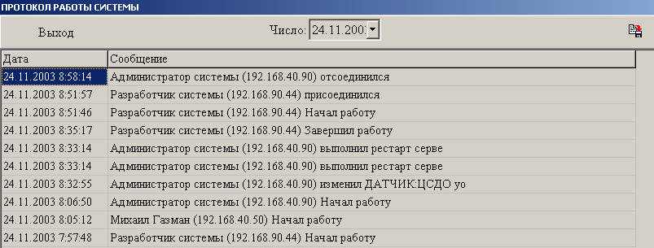
Рис. 5.29. Протокол работы системы
В шапке таблицы используются следующие элементы управления:
- Кнопки:
  - Выход – Закончить работу с формой;
  - - Сохранение значений в виде текстового или в формате Excel;
- Дата - Определяет дату информации;

Схемы
В этом разделе вызывается утилита оживления мнемосхем.
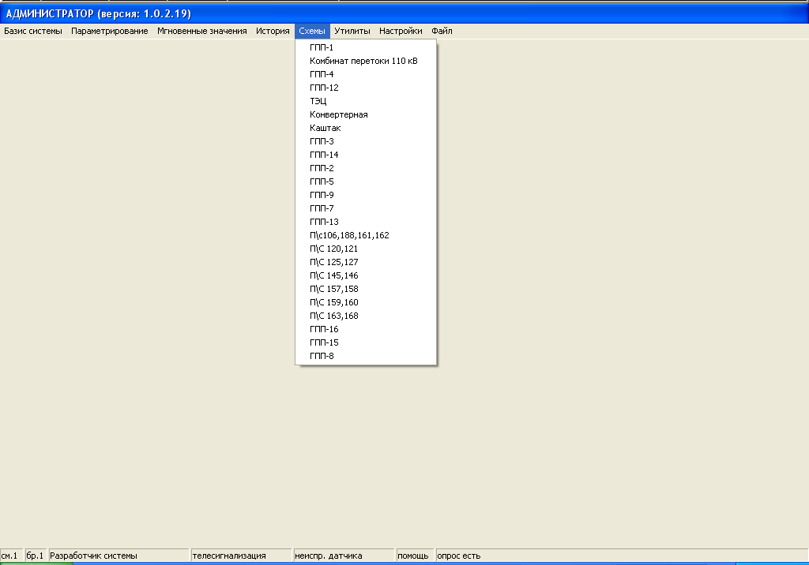
Рис. 6.30. Вызов схем телесигнализации

Утилиты
Перечень утилит весьма разнообразен и включает в себя рестарт сервера, подключение к новой базе, калькулятор, перевод величин расчет калорийности и лимитов, правку лимитов, установку времени и тарифов, очистку данных.

Рестарт сервера (только для зарегистрированных пользователей системы)
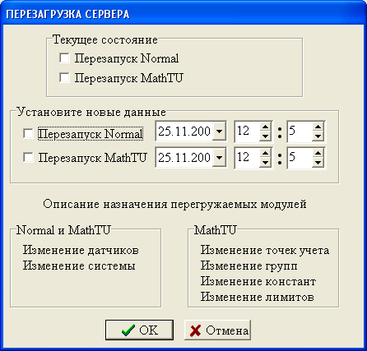
Рис. 7.31. Перезагрузка сервера

Калькулятор
Данным пунктом меню вызывается системный калькулятор (Рис. 7.32).
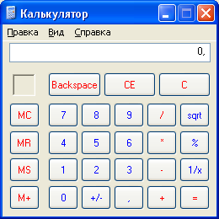
Рис. 7.32. Калькулятор

Перевод величин
Данный пункт меню используется для перевода величин из одной системы величин в другую.
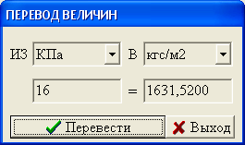
Рис. 7.33. Перевод величин

Расчет калорийности
Расчет применяется для получения калорийности промышленного газа в зависимости от его химического состава.
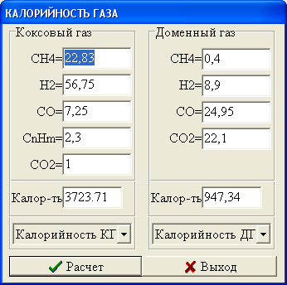
Рис. 7.34 Расчет калорийности.

Расчет коммерческих лимитов
При вызове данного пункта меню вызывается утилита Limit.exe, которая должна находиться в директории, <Рабочая директория программы>\Limit<Суффикс>. Суффикс формируется из «алиаса» базы путем удаления первых двух символов “ss”. Утилита выводит на экран окно расчетов лимитов (Рис. 7.35), в котором определено поле ввода лимита. Утилита автоматически распределяет общий лимит между составляющими его точками учета и по нажатию кнопки «Записать» записывает полученные парциальные лимиты в базу данных.
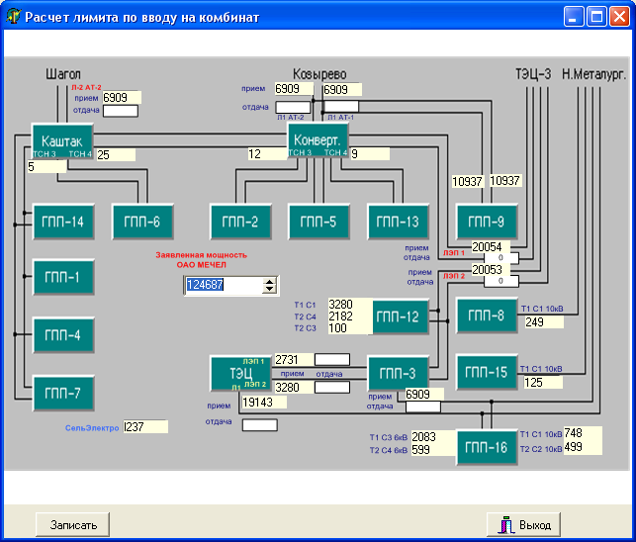
Рис. 7.35. Окно расчета лимитов

Правка лимитов ТУ
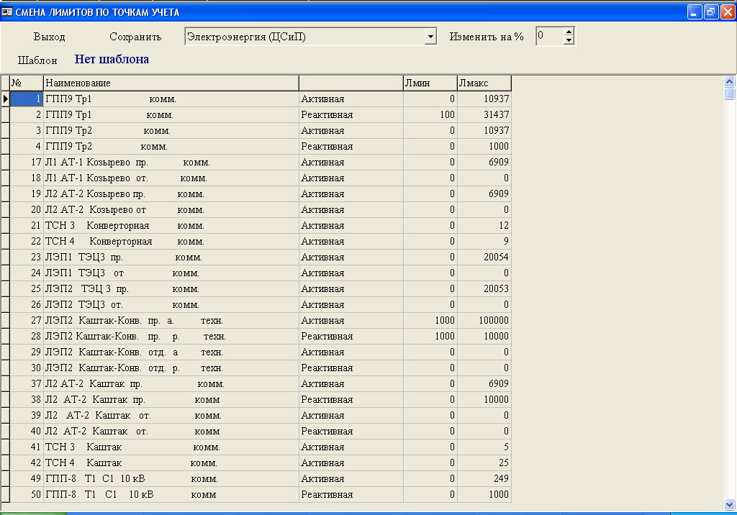
Рис. 7.36. Смена лимитов

Послать команду «commit»
Необходимость отправить команду возникает после сборки состава групп.

Файл

О программе
При выборе данного пункта на экран выводится информация о разработчиках (Рис. 8.37).
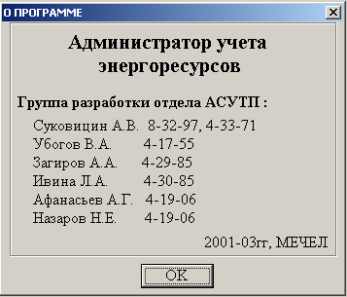
Рис. 8.37. Информация о разработчиках программы

История исправлений
В связи с тем, что данная программа находится в постоянном улучшении, был введен данный пункт меню, при выборе которого на экран выводится информация о последних изменениях в программе (Рис. 8.38).
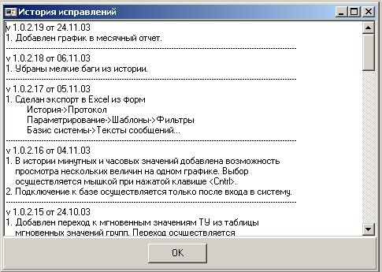
Рис. 8.38. История исправлений

Выход
Для окончания работы с программой необходимо выбрать данный пункт меню. После запроса подтверждения программа корректно закончит работу.

